**bel.ru**

**В Белгородской области температура понизится до 7 градусов мороза**

**26 октября на территории региона ожидается небольшая облачность, без осадков. Ночью похолодает до 2-7˚ мороза, днём температура повысится до +5-10˚, сообщили в МЧС.**

По прогнозам синоптиков, во вторник в Белгороде будет облачно. В ночь на 26 октября в областном центре обещают до 4˚ мороза, а днём потеплеет до +8˚С.

В Валуйках также будет облачно. Ночью температура опустится до -5°С, а в светлое время суток — повысится до +9˚С.

В Старом Осколе синоптики обещают облачную погоду. Ночью температура понизится до -4˚С. Днём потеплеет до +9˚С.

В Новом Осколе будет ночью будет холоднее. Там столбик термометра ночью понизится до -6°С, днём температура поднимется до +9˚С.

К выходным погода в регионе улучшится: в субботу, 30 октября, в областном центре будет облачно с прояснениями, а температура повысится до +14˚С.

<https://bel.ru/news/society/25-10-2021/v-belgorodskoy-oblasti-temperatura-ponizitsya-do-7-gradusov-moroza>

**Белгородскую компанию подозревают в сокрытии вспышки АЧС**

**Россельхознадзор выявил в федеральных торговых сетях и местах общественного питания продукцию свиноводства, заражённую вирусом АЧС. Производитель инфицированной продукции — один из белгородских агропромышленных комплексов, сообщает Россельхознадзор.**

В начале октября Россельхознадзор обнаружил в федеральных торговых сетях и местах общественного питания 12 субъектов РФ (Курская, Волгоградская, Саратовская, Рязанская, Липецкая, Тульская области, Краснодарский и Ставропольские края, города Москва и Санкт-Петербург, Республики Чувашия и Карачаево-Черкессия) свиную продукцию с вирусом АЧС.

Как сообщает Россельхознадзор, производитель свиноводческой продукции — ООО АПК «Агрофуд».

Региональный Россельхознадзор провёл исследование продукции — в пробах был выявлен геном африканской чумы свиней. Оборот 167 тонн продукции был остановлен.

На свиноводческую продукцию также отсутствовали ветеринарные сопроводительные документы, а на части маркировки не было дат выработки.

«У Россельхознадзора есть основания полагать, что ООО АПК „Агрофуд“ при пособничестве ветеринарной службы Белгородской области пыталось скрыть вспышку АЧС на предприятии», — следует из сообщения ведомства.

Согласно системе «СПАРК», бенефициар АПК «Агрофуд» — Наталья Черненко. Основной вид деятельности компании — переработка и консервирование мяса. Комплекс зарегистрирован в Губкине. По итогам прошлого года выручка компании составила 2 млрд рублей, а размер чистой прибыли — 8 млн рублей.

Напомним, что 20 октября на одной из площадок «Мираторга» в Белгородской области [обнаружили вирус АЧС](https://bel.ru/news/incident/20-10-2021/na-ploschadke-miratorga-v-belgorodskoy-oblasti-obnaruzhili-achs). Происшествие случилось в Кощеевском сельском поселении Корочанского района. Однако это не первый случай АЧС В «Мираторге». В конце сентября вирус обнаружили в 30 пробах от умерших свиней на [площадке «Бродок-2»](https://bel.ru/news/economy/27-09-2021/na-ploschadke-miratorg-belgorod-obnaruzhili-afrikanskuyu-chumu-sviney) в Корочанском районе.

<https://bel.ru/news/incident/25-10-2021/belgorodskuyu-agropromyshlennuyu-kompaniyu-podozrevayut-v-sokrytii-vspyshki-achs>

**В Белгородской области «Мерседес» врезался в гужевую повозку, лошадь погибла**

**ДТП случилось 24 октября около 18:15 на трассе вблизи села Иловка в Алексеевском городском округе, сообщили в УМВД России по Белгородской области.**

По предварительным данным, «Мерседес Бенц», за рулём которого сидел 44-летний житель Воронежской области, врезался в гужевую повозку. В ней сидели жители Красненского района — 42-летняя женщина и 46-летний мужчина.

После столкновения с машиной они получили травмы, их отвезли в больницу. Лошадь погибла. Полиция устанавливает все детали и причины ДТП.

Напомним, вечером 23 октября в Строителе 17-летний водитель на «Пежо 308» устроил ДТП: не справился с управлением и врезался в «Ладу Гранту», пострадали [четыре человека](https://bel.ru/news/incident/24-10-2021/nesovershennoletniy-voditel-ustroil-dtp-pod-belgorodom). В больницу отвезли водителя-подростка, его пассажира, а также водителя и пассажирку отечественного авто.

<https://bel.ru/news/incident/25-10-2021/v-belgorodskoy-oblasti-mersedes-vrezalsya-v-guzhevuyu-povozku-loshad-pogibla>

**belnovosti.ru**

# Два автомобиля столкнулись лоб в лоб на Волчанской

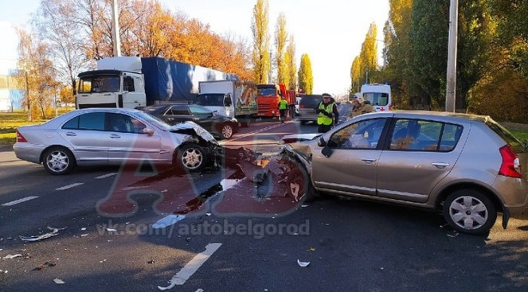Фото: Группа "Авто Белгород"

**Пострадавшего водителя госпитализировали**

В сообществе «Авто Белгород» сообщили о лобовом столкновении, которое произошло днём **25 октября**. Автомобили Renault Sandero и Mercedes столкнулись на улице Волчанской.

По предварительным данным, пострадавшего водителя Renault Sandero госпитализировали.

<https://www.belnovosti.ru/novosti/107183.html>

# Во вторник ночью в Белгородской области будет морозно

**Температура воздуха опуститься до 2 градусов мороза**

По данным белгородских синоптиков, завтра, **26 октября**, на территории региона ожидается небольшая облачность, без осадков.

Ветер юго-западный**5–10 м/с**.

Температура воздуха ночью **от 2 до 7˚** мороза, днём **5–10˚** тепла. В Белгороде ночью**от 3 до 5˚** мороза, днём**7–9˚** тепла.

<https://www.belnovosti.ru/novosti/107181.html>

# Белгородские ковидные госпитали откроются 15 и 16 декабря

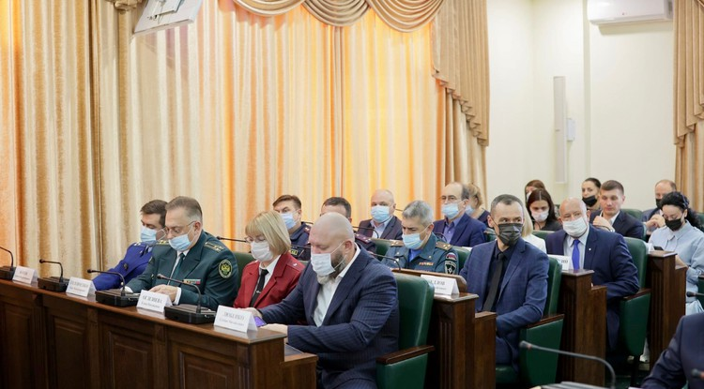Фото: пресс-служба правительства Белгородской области

**Сегодня на совещании обсудят финансирование новых медучреждений**

**Вячеслав Гладков** проведёт совещание, на котором обсудят корректировку областного бюджета, правки потребовались и для строительства двух ковидных центров.

Глава Белгородской области отметил несколько главных вопросов, стоящих на повестке дня: строительно-монтажные работы, кадровое обеспечение и приобретение оборудования. Все они должны решиться до **15 декабря.**

Новые объекты будут не частными, а частью структуры действующих медучржеднений, поэтому чтобы не возникло нарушений соответствующих законодательных требований, органы будут пристально следить за лицензированием зданий,

*«Прежде всего, мы строим не просто ковидные госпитали, мы строим областные инфекционные центры. Они позволят все, что связано с инфекциями, отрабатывать в течение длительного периода. Ведь в арсенале центром будет современная технологическая материальная база с необходимым необходимым количеством персонала. Я убежден, что эти подходы позволят нам решить один из самых сложных вопросов — здоровье белгородцев», – пояснил губернатор Белгородской области.*

Объекты начнут эксплуатацию до нового года. В Белгороде открытие центра пройдёт **16 октября**, а в Старом Осколе –**15 декабря**.

Отметим, что руководителем проекта стал **Владимир Базаров**, а **Андрей Иконников** заместитель по подбору кадров и оборудования.

<https://www.belnovosti.ru/novosti/107176.html>

# Под Белгородом «Mercedes-Benz» насмерть сбил лошадь

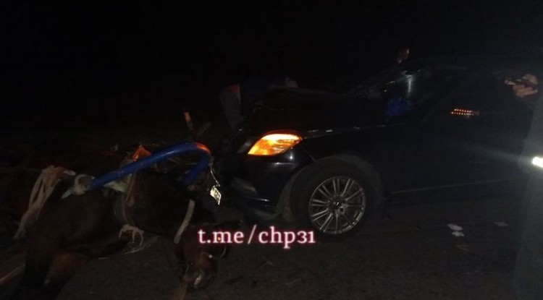Фото: t.me/chp31

**Животное спасти не удалось, в ДТП пострадали пассажиры повозки**

В пресс-службе областного УМВД сообщили, что ДТП произошло в воскресенье, **24 октября** вечером на**84-м**километре трассы Валуйки – Алексеевка – Красное, неподалеку от села Иловка. **44-летний** воронежец на «Mercedes-Benz» врезался в гужевую повозку, в которой ехали **42-летняя** женщина и **46-летний** мужчина. Пассажиров повозки с травмами увезли в больницу, лошадь погибла на месте. Полиция устанавливает обстоятельства и причины ДТП.

<https://www.belnovosti.ru/proisshestviya/dtp/107174.html>

**bel.kp.ru**

# В Белгородскую область приходят ночные морозы

26 октября столбик термометра опустится до семи градусов ниже ноля

По данным белгородских синоптиков, завтра, 26 октября на территории региона ожидается небольшая облачность. Без осадков. Ветер юго-западный от пяти до десяти метров в секунду.

Температура воздуха ночью от двух до семи градусов мороза, днем – от пяти до десяти градусов выше ноля.

В Белгороде ночью от минус трех до минус пяти градусов, днем – от плюс семи до плюс девяти градусов.

Главное Управление МЧС России по Белгородской области напоминает жителям региона о соблюдении мер пожарной безопасности. Во время теплой и ветреной погоды риск возникновения пожаров значительно увеличивается, особенно в районах сельской местности, в частном жилом секторе и садово-дачных обществах.

Не поджигайте сухую траву и мусор вблизи жилых домов, хозяйственных построек и промышленных объектов. Если вы заметили возгорание сухой травянистой растительности, не оставайтесь равнодушными. Попробуйте самостоятельно потушить его.

Также специалисты советуют не перегружать электросеть мощными бытовыми приборами и не оставлять их надолго включенными и без присмотра. Перед уходом из дома желательно выключать все электрические приборы.

В случае происшествия звоните по телефону Службы спасения «112». Единый телефон доверия ГУ МЧС России по Белгородской области- 39-99-99.

<https://www.bel.kp.ru/online/news/4491243/>

# На Белгородчине «КамАЗ» столкнулся с «ВАЗ 21213»

ДТП произошло на 106-м километре автодороги «Новый Оскол – Валуйки – Ровеньки»

*ДТП произошло на перекрестке неравнозначных дорог объездной автодороги поселка Вейделевка.*

*Фото: пресс-служба УМВД России по Белгородской области.*

По предварительным данным, накануне около 14:55 на 106-м километре автодороги «Новый Оскол – Валуйки – Ровеньки» 32-летний водитель, управляя автомобилем «КамАЗ 5320» в составе прицепа, двигаясь со стороны Валуек в сторону поселка Ровеньки, столкнулся с «ВАЗ 21213».

ДТП произошло на перекрестке неравнозначных дорог объездной автодороги поселка Вейделевка.

- «КамАЗ» не уступил дорогу, в результате 45-летний водитель «ВАЗ 21213» получил телесные повреждения, - сообщает пресс-служба УМВД России по Белгородской области.

<https://www.bel.kp.ru/online/news/4491114/>

**bel.aif.ru**

# В Белгородской области 26 октября ожидается до семи градусов мороза

На Белгородчине 26 октября температура воздуха ночью понизится до семи градусов мороза, сообщили в пресс-службе ГУ МЧС по региону.

По прогнозам синоптиков, во вторник на территории области ожидается похолодание. Погода будет облачной. При этом осадков завтра в области не ожидается. Ветер юго-западный 5-10 м/с.

Ночью столбики термометров в регионе опустятся с 2 до 7 градусов мороза. Днём прогнозируется 5-10 градусов тепла. В Белгороде ночью – от 3 до 5 градусов мороза, днём будет 7-9 градусов тепла.

<https://bel.aif.ru/society/details/v_belgorodskoy_oblasti_26_oktyabrya_ozhidaetsya_do_semi_gradusov_moroza>

# 116 боеприпасов времен ВОВ уничтожили на Белгородчине

[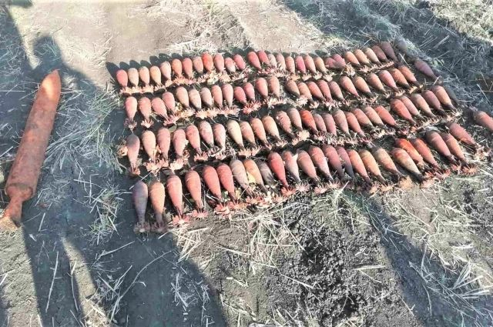](https://aif-s3.aif.ru/images/025/527/dfb05ebb27da15d192e7fe4b3955fa34.jpg)

[ГУ МЧС по Белгородской области](http://www.31.mchs.gov.ru/)

В трех муниципалитетах Белгородской области обнаружили 116 боеприпасов Великой Отечественной войны, сообщает пресс-служба МЧС региона.

18 октября в хуторе Крапивенские Дворы Яковлевского городского округа вблизи автодороги М-2 спасатели обнаружили минометную мину 50 мм. 19 октября в урочище «Становое» в лесопосадке очевидцем была обнаружена миномётная мина 82 мм. 20 октября в городе Строитель Яковлевского городского округа рабочими при строительстве фундамента обнаружена минометная мина 120 мм.

А 21 октября в селе Чураево Шебекинского городского округа грибник обнаружил в лесополосе четыре минометные мины 82 мм и один взрыватель. 22 октября в хуторе Бубны Ракитянского района в лесу были обнаружены 107 боеприпасов времен Великой Отечественной войны: сто пять минометных мин 82 мм, одна минометная мина 50 мм и один реактивный снаряд М-13.

24 октября в селе Архангельское Шебекинского городского округа в снова грибники нашли в лесополосе артиллерийский снаряд 122 мм.

Спасатели области изъяли взрывоопасные вещества и ликвидировали их на специальном полигоне.

<https://bel.aif.ru/incidents/chp/116_boepripasov_vremen_vov_unichtozhili_na_belgorodchine>

# Под Белгородом водитель врезался в повозку с лошадью

В Белгородской области на 84 км дороги «Валуйки – Алексеевка – Красное» водитель за рулем автомобиля Mercedes-Benz врезался в гужевую повозку, сообщает пресс-служба УМВД по Белгородской области.

В результате ДТП два пассажира повозки — мужчина и женщина были доставлены в больницы, животное погибло.

Сотрудники полиции выясняют обстоятельства произошедшего.

<https://31.mchs.gov.ru/deyatelnost/press-centr/operativnaya-informaciya>

**belgorodtv.ru**

# В Белгородской области ночью температура понизится до 7 градусов мороза

[25.10.2021](http://belgorodtv.ru/?m=202110)

Ночью 26 октября температура воздуха в Белгородской области опустится до 7˚ мороза. Об этом сообщили в региональном МЧС.

По данным белгородских синоптиков, завтра, 26 октября на территории региона ожидается небольшая облачность. Без осадков. Ветер юго-западный 5-10 м/с. Температура воздуха ночью от 2 до 7˚ мороза, днем 5-10˚ тепла. В Белгороде ночью **от 3 до 5˚** мороза, днем **7-9˚** тепла.

В последние дни октября в Центральном федеральном округе России погода будет теплой и солнечной. Ожидается, что воздух прогреется до +12 градусов, пишут Известия.

*«Финал недели и месяца ожидается по-осеннему комфортным», — написал ведущий сотрудник центра погоды «Фобос» Евгений Тишковец на своей странице в****[Instagram](https://www.instagram.com/p/CVaGErvtXoa/)****.*

По прогнозам синоптика, последняя неделя октября в центре России ожидается «пестрой на погоду». Во вторник днем температура повысится до девяти градусов тепла, к вечеру похолодает до нуля.

В ночь на среду температура воздуха будет колебаться от –1 до +4 градусов, днем — от 3 до 8 градусов тепла. После полудня ожидается дождь, осадков выпадет не более 2–3 мм.

Четверг станет самым ненастным. Из-за атлантического циклона зарядят обложные дожди. Прогнозируется до 4–5 мм, отметил Тишковец. Под утро температура достигнет +5 градусов, к середине дня потеплеет до +11 градусов. Днем в пятницу и в выходные воздух прогреется от +7 до +12 градусов, что на пять градусов выше многолетней нормы. Ночами будет от +1 до +6 градусов.

<http://belgorodtv.ru/?p=218551>

# 42 человека погибли при пожарах с начала года в Белгородской области

[25.10.2021](http://belgorodtv.ru/?m=202110)

С начала года в Белгородской области зарегистрировано 2083 пожара, из них в городах и посёлках произошло 818 пожаров, 1 265 — в сельской местности. Погибли 42 человека, из них 32 мужчины и 10 женщин. Такую печальную статистику опубликовали на сайте ГУ МЧС России по Белгородской области.

Большое количество пожаров в регионе произошло по причине нарушения правил устройства и эксплуатации электрооборудования — всего 347 пожаров, или 16,6% от общего количества пожаров. В них погибли 13 человек, травмы получили 11.

С начала года спасатели спасли 55 человек, эвакуировали 2159 человек. Ежедневно в Белгородской области в среднем происходило по восемь пожаров, на каждом 50 пожаре погибал человек, на 69-м был травмирован человек.

Лесные массивы области патрулировали работники МЧС, сотрудники лесничества, должностные лица органов местного самоуправления, полицейские, что в целом сказалось на снижении количества пожаров.

**[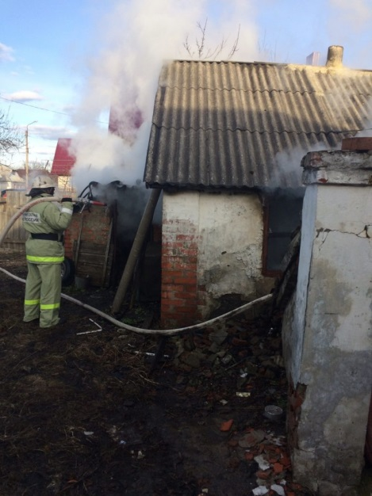](http://belgorodtv.ru/wp-content/uploads/2021/10/347-pozharov-proizoshlo-po-prichine-narusheniya-pravil-pozharnoy-bezopasnosti-pri-ispolzovanii-elektropriborov_16348192331257323668__2000x2000.jpg)**

Фото: 31.mchs.gov.ru

<http://belgorodtv.ru/?p=218493>

**belgorod.bezformata.com**

# 131 пожар ликвидировали белгородские огнеборцы на минувшей неделе

[[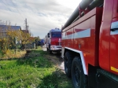](https://31.mchs.gov.ru/uploads/resize_cache/news/2021-10-25/131-pozhar-likvidirovali-belgorodskie-ogneborcy-na-minuvshey-nedele_1635169808133147248__2000x2000.jpg)](https://31.mchs.gov.ru/uploads/resize_cache/news/2021-10-25/131-pozhar-likvidirovali-belgorodskie-ogneborcy-na-minuvshey-nedele_1635169808133147248__2000x2000.jpg)

Фото: [31.mchs.gov.ru](https://31.mchs.gov.ru/)

[Скачать оригинал](https://31.mchs.gov.ru/uploads/resize_cache/news/2021-10-25/131-pozhar-likvidirovali-belgorodskie-ogneborcy-na-minuvshey-nedele_1635169808133147248__2000x2000.jpg)

На минувшей неделе в регионе произошел 131 пожар, 9 из них огнеборцы ликвидировали в жилых помещениях. В результате [пожаров](https://belgorod.bezformata.com/word/pozhara/2458/) в жилье погибли два человека, двое получили травмы и еще один человек был спасен. Основной причиной происшествий стало нарушение правил пожарной безопасности при эксплуатации бытовых электроприборов.

20 октября в 06 часов 36 минут поступило сообщение о пожаре пожар в жилом доме в селе Лозовое Ровеньского района по улице 40 лет Победы. Огнём в результате происшествия была повреждена кровля дома на площади 60 квадратных метров. По предварительной версии, причиной происшествия мог стать внесённый источник зажигания. Для ликвидации пожара привлекались дежурный караул пожарно-спасательной части № 34 и добровольная пожарная дружина села Лозовое.

20 октября в 17 часов 38 минут поступило сообщение о пожаре в неэксплуатируемом жилом доме, расположенном на улице Степана Разина в Белгороде. На ликвидацию пожара были направлены дежурные караулы пожарно-спасательных частей № 1, № 4, а также специализированной пожарно-спасательной части. Огнём в результате пожара были повреждены кровля дома на площади 50 квадратных метров, а также находящийся внутри мусор на площади 10 квадратных метров. Причиной пожара, по предварительным данным, стало неосторожное обращение с огнем неустановленного лица.

Также в этот день, в 17 часов 59 минут, поступило сообщение о том, что в селе Дмитриевка Шебекинского городского округа по улице Озёрова произошел пожар в жилом доме. В результате происшествия в одной из комнат огнем были повреждены вещи и мебель на площади 2 квадратных метров, были закопчены стены и потолок. К сожалению, в результате пожара погиб собственник дома – мужчина 1932 года рождения. Предполагаемая причина пожара – нарушение правил монтажа электрооборудования. Для ликвидации пожара привлекались дежурный караул пожарно-спасательной части № 52 и добровольная пожарная команда села Купино.

22 октября в 02 часа 30 минут поступило сообщение о пожаре в 3-комнатной квартире, расположенной на 2-м этаже 2-этажного жилого дома на улице Ленина в селе Ливенка Красногвардейского района. К ликвидации пожара были привлечены дежурный караул пожарно-спасательной части № 44, добровольная пожарная команда села Ливенка и добровольная пожарная дружина Ливенского сельского поселения. В результате пожара в одной из комнат огнем был поврежден матрас. По предварительным данным, причина пожара – неосторожность при курении.

22 октября в 02 часа 42 минуты поступило сообщение о пожаре в однокомнатной квартире, расположенной на 1-м этаже в 5-этажном жилом доме в городе Белгород на улице Садовая. В результате происшествия в кухне огнем были повреждены потолок и стена на площади одного квадратного метра. Предполагаемая причина пожара – нарушение правил технической эксплуатации электрооборудования. Пожар был ликвидирован до прибытия дежурных [караулов](https://belgorod.bezformata.com/word/karaulov/19197/) пожарно-спасательных частей.

23 октября в 11 часов 07 минут поступило сообщение о пожаре в жилом доме в селе Графовка Шебекинского городского округа. Незамедлительно к месту происшествия выехали дежурные караулы пожарно-спасательных частей № 52, № 12, специализированной пожарно-спасательной части, а также добровольная пожарная дружина Графовской территориальной администрации. Дом в результате происшествия был поврежден огнем на площади 96 квадратных метров с последующим обрушением кровли. В результате пожара пострадали 2 человека - мужчина и женщина 1949 года рождения, которые впоследствии были доставлены в медицинское учреждение. По предварительной версии, причиной происшествия могло стать нарушение правил монтажа электрооборудования.

23 октября в 12 часов 20 минут поступило сообщение о пожаре в двухквартирном жилом доме, расположенном в посёлке Уразово Валуйского городского округа на улице Пионерская. В двух комнатах одной из квартир огнём были повреждены вещи, мебель на общей площади 4 квадратных метра, также были закопчены стены и потолок по всей площади квартиры. К сожалению, в результате пожара погиб ее собственник – мужчина 1928 года рождения. Личным составом дежурного караула пожарно-спасательной части № 38 из другой квартиры была спасена собственница – женщина 1935 года рождения. Предполагаемая причина пожара – нарушение правил монтажа электрооборудования. Для ликвидации пожара привлекались дежурный караул пожарно-спасательной части № 38 и добровольная пожарная команда села Новопетровка.

24 октября в 06 часов 34 минуты поступило сообщение о пожаре в 2-комнатной квартире, расположенной на 3-м этаже 5-этажного жилого дома в городе Белгород на улице Ватутина. В результате происшествия огнем были повреждены вещи и мебель, находящиеся на балконе. Причина пожара, по предварительным данным, - неосторожность при курении неустановленного лица. По лестничным маршам из задымленного подъезда были эвакуированы 25 человек. Для ликвидации пожара привлекался дежурный караул специализированной пожарно-спасательной части.

24 октября в 12 часов 08 минут поступило сообщение о пожаре в 2-этажном жилом доме в поселке Маслова Пристань Шебекинского городского округа. В результате пожара в одной из комнат огнем был поврежден диван. Предполагаемая причина возгорания – нарушение правил пожарной безопасности при эксплуатации бытовых электроприборов. Пожар был ликвидирован до прибытия дежурных караулов пожарно-спасательной части.

Уважаемые жители и гости региона! Главное управление МЧС России по Белгородской области обращается с убедительной просьбой соблюдать все требования пожарной безопасности: не перегружать электропроводку, не использовать неисправные электроприборы, не курить в помещении, не сжигать сухую траву и мусор вблизи жилых построек.

В случае происшествия звоните по Единому телефону пожарных и спасателей «[101](https://belgorod.bezformata.com/word/101/856245/)» или Единому номеру вызова экстренных оперативных служб «[112](https://belgorod.bezformata.com/word/112/104016/)». Единый «телефон доверия» Главного управления МЧС России по Белгородской области – 8 (4722) 39-99-99.

В информации указаны предполагаемые причины пожаров. В соответствии со ст.144 «[Порядок рассмотрения сообщения о преступлении](https://belgorod.bezformata.com/word/poryadok-rassmotreniya-soobsheniya-o-prestuplenii/340450/)» Уголовно-процессуального кодекса РФ от 18.12.2001г. органы дознания вправе продлить рассмотрение причин пожара до 10 суток.

<https://belgorod.bezformata.com/listnews/pozhar-likvidirovali-belgorodskie/98912097/>

# 116 боеприпасов времен Великой Отечественной войны уничтожено в регионе за прошедшую неделю

[[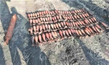](https://31.mchs.gov.ru/uploads/resize_cache/news/2021-10-25/116-boepripasov-vremen-velikoy-otechestvennoy-voyny-unichtozheno-v-regione-za-proshedshuyu-nedelyu_1635162725696465598__2000x2000.jpg)](https://31.mchs.gov.ru/uploads/resize_cache/news/2021-10-25/116-boepripasov-vremen-velikoy-otechestvennoy-voyny-unichtozheno-v-regione-za-proshedshuyu-nedelyu_1635162725696465598__2000x2000.jpg)

Фото: [31.mchs.gov.ru](https://31.mchs.gov.ru/)

[Скачать оригинал](https://31.mchs.gov.ru/uploads/resize_cache/news/2021-10-25/116-boepripasov-vremen-velikoy-otechestvennoy-voyny-unichtozheno-v-regione-za-proshedshuyu-nedelyu_1635162725696465598__2000x2000.jpg)

[Отголоски](https://belgorod.bezformata.com/word/otgoloski/10137/) военных лет мы до сих пор можем ощутить, когда ежедневно в Единую службу спасения поступают сигналы об обнаружении взрывоопасных предметов. Жители области, работая в огороде или на месте строительства новых зданий и сооружений находят боеприпасы военных лет.

18 октября в хуторе Крапивенские Дворы Яковлевского городского округа вблизи автодороги М-2 обнаружена [минометная](https://belgorod.bezformata.com/word/minometnogo/3894/) мина 50 мм.

19 октября в урочище «[Становое](https://belgorod.bezformata.com/word/stanovitsya/1914/)» в лесопосадке очевидцем был обнаружена миномётная мина 82 мм.

20 октября в городе Строитель Яковлевского городского округа рабочими при

строительстве фундамента обнаружена минометная мина 120 мм.

21 октября в селе Чураево Шебекинского городского округа грибником в лесополосе обнаружены четыре минометные мины 82 мм и один взрыватель.

22 октября в хуторе Бубны Ракитянского района в лесу были обнаружены 107 боеприпасов времен Великой Отечественной войны: сто пять минометных мин 82 мм, одна минометная мина 50 мм и один реактивный снаряд М-13.

24 октября в селе Архангельское Шебекинского городского округа в грибниками лесополосе был обнаружен артиллерийский снаряд 122 мм.

Взрывотехники поисково-спасательной службы области изъяли опасные находки и ликвидировали их на специальном полигоне.

Главное управление МЧС России по Белгородской области напоминает: в случае обнаружения взрывоопасного предмета необходимо:

- немедленно сообщить об опасной находке в Службу спасения по телефону – «[112](https://belgorod.bezformata.com/word/112/104016/)» или в полицию – «[102](https://belgorod.bezformata.com/word/102/155771/)»;

- при производстве земляных или других работ - остановить работу;

- хорошо запомнить место обнаружения предмета;

- установить предупредительные знаки или использовать различные подручные

материалы - жерди, колья, верёвки, куски материи, камни, грунт и т.п.

При обнаружении взрывоопасного предмета категорически запрещается

предпринимать любые действия с ними. Этим вы сохраните свою жизнь и

поможете предотвратить несчастный случай.

<https://belgorod.bezformata.com/listnews/boepripasov-vremen-velikoy-otechestvennoy/98904697/>

# Инспекторы ГИМС напоминают о правилах безопасности вблизи водоемов

[[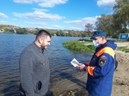](https://31.mchs.gov.ru/uploads/resize_cache/news/2021-10-25/inspektory-gims-napominayut-o-pravilah-bezopasnosti-vblizi-vodoemov_1635160686264633442__2000x2000.jpg)](https://31.mchs.gov.ru/uploads/resize_cache/news/2021-10-25/inspektory-gims-napominayut-o-pravilah-bezopasnosti-vblizi-vodoemov_1635160686264633442__2000x2000.jpg)

Фото: [31.mchs.gov.ru](https://31.mchs.gov.ru/)

[Скачать оригинал](https://31.mchs.gov.ru/uploads/resize_cache/news/2021-10-25/inspektory-gims-napominayut-o-pravilah-bezopasnosti-vblizi-vodoemov_1635160686264633442__2000x2000.jpg)

Проводя время на берегах [водоемов](https://belgorod.bezformata.com/word/vodoemam/14097/) нашего региона каждый, отдыхающий должен быть бдительным и соблюдать все меры [предосторожности](https://belgorod.bezformata.com/word/predostorozhnosti/32929/). Независимо от прогноза погоды и количества людей вокруг нужно ответственно относится к вопросам организации выезда на природу. Дело касается не только продуктов и теплой одежды, но и вещей, которые в случае возникновения экстренной ситуации помогут предотвратить ее последствия и сохранить свое здоровье.

Для предотвращения потенциальных происшествий и информирования местного населения, сотрудники государственной инспекции по маломерным судам Главного управления МЧС России по Белгородской области, ежедневно проводят профилактические рейды на водных объектах Белгородской области. Беседуя с людьми, инспекторы напоминают им об основных правилах безопасности и поведения на водоемах, обращая особое внимание на важность правильной организации такого отдыха. Заканчивая разговор, жителям региона раздают информативные памятки, в которых кратко описаны все необходимые меры предосторожности:

- соблюдайте правила безопасности и поведения на воде, заранее подготавливайте все необходимые для поездки вещи;

- обязательно возьмите с собой необходимое снаряжение и гаджеты (спасательные жилеты, аптечку первой помощи, в случае длительного выезда фонарики, запасной мобильный телефон);

- предупредите близких о своей поездке, поддерживайте с ними связь, оповестите их о месте где собирайтесь остановиться;

- перед выходом на воду проверьте целостность и исправность транспортного средства;

- вовремя проводите техническое обслуживание свое имущества, не пытайтесь устранить неисправности и повреждения самостоятельно, обратитесь за помощью к профессионалам;

- внимательно следите за климатическими условиями, отложите свои планы в случае неблагоприятной метеообстановки;

- не используйте водный транспорт после наступления темноты, в случае возникновения штормового предупреждения немедленно сойдите на сушу и покиньте место отдыха.

**Если вы стали свидетелем чрезвычайного происшествия на воде, немедленно сообщите об этом по телефонам «**[**112**](https://belgorod.bezformata.com/word/112/104016/)**» или «**[**101**](https://belgorod.bezformata.com/word/101/856245/)**».**

<https://belgorod.bezformata.com/listnews/pravilah-bezopasnosti-vblizi-vodoemov/98904683/>

# Соблюдение правил пожарной безопасности - важная часть повседневной жизни

[[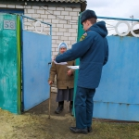](https://31.mchs.gov.ru/uploads/resize_cache/news/2021-10-25/soblyudenie-pravil-pozharnoy-bezopasnosti-vazhnaya-chast-povsednevnoy-zhizni_1635161117742347499__2000x2000.jpg)](https://31.mchs.gov.ru/uploads/resize_cache/news/2021-10-25/soblyudenie-pravil-pozharnoy-bezopasnosti-vazhnaya-chast-povsednevnoy-zhizni_1635161117742347499__2000x2000.jpg)

Фото: [31.mchs.gov.ru](https://31.mchs.gov.ru/)

[Скачать оригинал](https://31.mchs.gov.ru/uploads/resize_cache/news/2021-10-25/soblyudenie-pravil-pozharnoy-bezopasnosti-vazhnaya-chast-povsednevnoy-zhizni_1635161117742347499__2000x2000.jpg)

Ежедневно на территории нашего региона происходят десятки пожароопасных ситуаций. Предпосылкой к этому в большинстве случаев служит неосторожное обращение с огнем, а также игнорирование элементарных мер предосторожности. Безответственное или невнимательное отношение к собственным действиям, очень часто может стать причиной пожара и поставить под угрозу жизнь и здоровье, как вашу, так и окружающих людей.

В целях проведения профилактической беседы с местными жителями, сотрудники управления надзорной деятельности и профилактической работы ежедневно ведут свою деятельность во всех населенных пунктах Белгородской области. Так, накануне инспекторы провели рейд в Ровеньском районе, в ходе которого людям напомнили основные правила пожарной безопасности, обратив особое внимание на вопросы, связанные с эксплуатацией электробытовых приборов и [электроотопительного](https://belgorod.bezformata.com/word/elektrootopitelnimi/153701/) оборудования. Рассказав необходимую информацию, сотрудники МЧС России вручили всем желающим специальные памятки, в которых описаны основные меры предосторожности:

- [удостоверьтесь](https://belgorod.bezformata.com/word/udostovertes/81310/) в исправной работе электроотопительных приборов. Соблюдайте правила эксплуатации;

- уходя из дома, выключайте всю технику из сети;

- не используйте оборудование с поврежденными проводами;

- не допускайте к электроотопительной технике детей без вашего присмотра;

- будьте осторожны при обращении с огнем, не допускайте детей к использованию газового оборудования;

- курите только в специально отведенных для этого местах, перед тем как выбросить окурок в урну убедитесь, что он не сможет стать причиной возгорания.

В случае возникновения чрезвычайной ситуации, звоните в СЛУЖБУ СПАСЕНИЯ по телефону «[112](https://belgorod.bezformata.com/word/112/104016/)» или «[101](https://belgorod.bezformata.com/word/101/856245/)»

<https://belgorod.bezformata.com/listnews/pravil-pozharnoy-bezopasnosti-vazhnaya/98904672/>

# Во вторник ночью температура воздуха в регионе опустится до 7˚ мороза

[[](https://31.mchs.gov.ru/uploads/resize_cache/news/2021-10-25/vo-vtornik-nochyu-temperatura-vozduha-v-regione-opustitsya-do-7-moroza_1635162379941345531__2000x2000.jpg)](https://31.mchs.gov.ru/uploads/resize_cache/news/2021-10-25/vo-vtornik-nochyu-temperatura-vozduha-v-regione-opustitsya-do-7-moroza_1635162379941345531__2000x2000.jpg)

Фото: [31.mchs.gov.ru](https://31.mchs.gov.ru/)

[Скачать оригинал](https://31.mchs.gov.ru/uploads/resize_cache/news/2021-10-25/vo-vtornik-nochyu-temperatura-vozduha-v-regione-opustitsya-do-7-moroza_1635162379941345531__2000x2000.jpg)

По данным белгородских синоптиков, завтра, 26 октября на территории региона ожидается небольшая облачность. Без осадков. Ветер юго-западный 5-10 м/с. Температура воздуха ночью от 2 до 7˚ [мороза](https://belgorod.bezformata.com/word/morozi/3891/), днем 5-10˚ тепла.

В Белгороде ночью от 3 до 5˚ мороза, днем 7-9˚ тепла.

Главное Управление МЧС России по Белгородской области напоминает жителям региона о соблюдении мер пожарной безопасности. Во время тёплой и ветреной погоды риск возникновения пожаров значительно увеличивается, особенно в районах сельской местности, в частном жилом секторе и садово-дачных обществах. Не поджигайте сухую траву и мусор вблизи жилых домов, хозяйственных построек и промышленных объектов. Если вы заметили возгорание сухой травянистой растительности, не оставайтесь равнодушными. Попробуйте самостоятельно потушить его.

Также специалисты советуют не перегружать электросеть мощными бытовыми приборами и не оставлять их надолго включенными и без присмотра. Перед уходом из дома желательно выключать все электрические приборы.

Будьте аккуратны при использовании печного отопления. Не оставляйте детей без присмотра.

**В случае происшествия звоните по телефону Службы спасения «**[**112**](https://belgorod.bezformata.com/word/112/104016/)**», Единый телефон доверия ГУ МЧС России по Белгородской области- 39-99-99.**

<https://belgorod.bezformata.com/listnews/vozduha-v-regione-opustitsya-do-7-moroza/98904661/>

# 347 пожаров произошло по причине нарушения правил пожарной безопасности при использовании электроприборов

[[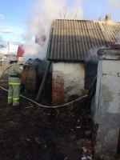](https://31.mchs.gov.ru/uploads/resize_cache/news/2021-10-21/347-pozharov-proizoshlo-po-prichine-narusheniya-pravil-pozharnoy-bezopasnosti-pri-ispolzovanii-elektropriborov_16348192331257323668__2000x2000.jpg)](https://31.mchs.gov.ru/uploads/resize_cache/news/2021-10-21/347-pozharov-proizoshlo-po-prichine-narusheniya-pravil-pozharnoy-bezopasnosti-pri-ispolzovanii-elektropriborov_16348192331257323668__2000x2000.jpg)

Фото: [31.mchs.gov.ru](https://31.mchs.gov.ru/)

[Скачать оригинал](https://31.mchs.gov.ru/uploads/resize_cache/news/2021-10-21/347-pozharov-proizoshlo-po-prichine-narusheniya-pravil-pozharnoy-bezopasnosti-pri-ispolzovanii-elektropriborov_16348192331257323668__2000x2000.jpg)

С 1 января по 1 октября 2021 года в Белгородской области зарегистрировано 2083 пожара, из них в городах и посёлках городского типа произошло 818 [пожаров](https://belgorod.bezformata.com/word/pozhara/2458/) и 1265 в сельской местности. По причине нарушения правил устройства и эксплуатации электрооборудования произошло 347 пожаров или 16,6% от общего количества пожаров, при которых погибло 13 человек и травмировано 11 человек. Всего за анализируемый период на пожарах погибло 42 человека, из них 32 мужчины и 10 женщин. Подразделениями ГПС спасено 55 человек, эвакуировано – 2159 человек и материальных ценностей на сумму более 207 миллионов рублей. Ежедневно в Белгородской области в среднем происходило по 8 пожаров, на каждом 50 пожаре погибал человек и на каждом 69 пожаре был травмирован человек.

Главное управление МЧС России по Белгородской области напоминает о правилах пожарной безопасности при использовании электроприборов

ОСНОВНЫЕ МЕРЫ БЕЗОПАСНОСТИ

-Никогда не оставляйте включенные электроприборы без присмотра.

-Когда Вы моете холодильник, другие бытовые электроприборы, меняете лампочку или предохранитель, отключите общий выключатель электричества в квартире.

-Розетки располагайте как можно дальше от раковины, ванной. Не держите включенными бытовые электроприборы во время купания в ванной комнате, так как подключенные к сети электроприборы при попадании в воду вызывают тяжелые последствия.

-Никогда не пользуйтесь феном или электробритвой, если они мокрые или имеют оголенные токопроводящие концы и детали.

-Не вынимайте вилку из розетки, потянув за шнур (он может оборваться, оголив проводники, находящиеся под напряжением).

-Не ремонтируйте вилки электроприборов с помощью изоленты, меняйте их сразу, если они сломались.

-Не беритесь за утюг мокрыми руками и не гладьте, стоя на полу босиком.

-Прежде чем налить воду в емкость отпаривателя утюга, вытащите вилку из розетки.

-После того, как закончили пользоваться удлинителем, сначала выдерните вилку из розетки, а затем сворачивайте его.

-Не перекручивайте и не завязывайте в узел провода, не защемляйте их дверьми (оконными форточками) и не закладывайте провода за водопроводные трубы, батареи отопления.

КАК ДЕЙСТВОВАТЬ ЕСЛИ ВЫ – СВИДЕТЕЛЬ ПОРАЖЕНИЯ ЧЕЛОВЕКА ЭЛЕКТРОТОКОМ

Человеку, попавшему под напряжение, требуется немедленная помощь. -Прежде всего, быстро освободите его от воздействия тока (с помощью деревянной палки, резиновых перчаток, выключите прибор или рубильник, оттащите пострадавшего за сухую одежду одной рукой). -Подходите к пострадавшему только в резиновой обуви или [шаркающим](https://belgorod.bezformata.com/word/sharkayushuyu/156228/) шагом (не отрывая подошв от пола), приставляя пятку шаркающей ноги к носку другой. -Если пострадавший в сознании, оставьте его лежащим на спине, с ногами, поднятыми на 30 см. -Если он в бессознательном состоянии положите его горизонтально на спину. Создайте приток свежего воздуха, дайте понюхать нашатырный спирт.

-Переносить пострадавшего следует только в тех случаях, когда опасность продолжает угрожать ему или оказывающему помощь.

-При отсутствии у пострадавшего признаков жизни необходимо приступить к оказанию первой медицинской помощи.

Телефон службы спасения - 112

<https://belgorod.bezformata.com/listnews/pozharov-proizoshlo-po-prichine-narusheniya/98892094/>

**mchsrf.ru**

25 Октябрь 2021 годаВо вторник ночью температура воздуха в регионе опустится до 7˚ мороза

По данным белгородских синоптиков, завтра, 26 октября на территории региона ожидается небольшая облачность. Без осадков. Ветер юго-западный 5-10 м/с. Температура воздуха ночью от 2 до 7˚ мороза, днем 5-10˚ тепла.

В Белгороде ночью от 3 до 5˚ мороза, днем 7-9˚ тепла.

Главное Управление [МЧС России по Белгородской области](http://mchsrf.ru/region/16.html) напоминает жителям региона о соблюдении мер пожарной безопасности. Во время тёплой и ветреной погоды риск возникновения пожаров значительно увеличивается, особенно в районах сельской местности, в частном жилом секторе и садово-дачных обществах. Не поджигайте сухую траву и мусор вблизи жилых домов, хозяйственных построек и промышленных объектов. Если вы заметили возгорание сухой травянистой растительности, не оставайтесь равнодушными. Попробуйте самостоятельно потушить его.

Также специалисты советуют не перегружать электросеть мощными бытовыми приборами и не оставлять их надолго включенными и без присмотра. Перед уходом из дома желательно выключать все электрические приборы.

Будьте аккуратны при использовании печного отопления. Не оставляйте детей без присмотра.

В случае происшествия звоните по телефону [Службы](http://fssprf.ru/) спасения «112», Единый телефон доверия ГУ [МЧС России по Белгородской области](http://mchsrf.ru/region/16.html)- 39-99-99.

<https://mchsrf.ru/news/749000-vo-vtornik-nochyu-temperatura-vozduha-v-regione-opustitsya-do-7.html>

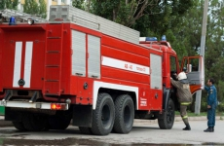25 Октябрь 2021 годаСоблюдение правил пожарной безопасности - важная часть повседневной жизни

Ежедневно на территории нашего региона происходят десятки пожароопасных ситуаций. Предпосылкой к этому в большинстве случаев служит неосторожное обращение с огнем, а также игнорирование элементарных мер предосторожности. Безответственное или невнимательное отношение к собственным действиям, очень часто может стать причиной пожара и поставить под угрозу жизнь и здоровье, как вашу, так и окружающих людей.

В целях проведения профилактической беседы с местными жителями, сотрудники управления надзорной деятельности и профилактической работы ежедневно ведут свою деятельность во всех населенных пунктах Белгородской области. Так, накануне инспекторы провели рейд в Ровеньском районе, в ходе которого людям напомнили основные правила пожарной безопасности, обратив особое внимание на вопросы, связанные с эксплуатацией электробытовых приборов и электроотопительного оборудования. Рассказав необходимую информацию, сотрудники [МЧС России](http://mchsrf.ru/) вручили всем желающим специальные памятки, в которых описаны основные меры предосторожности:

- удостоверьтесь в исправной работе электроотопительных приборов. Соблюдайте правила эксплуатации;

- уходя из дома, выключайте всю технику из сети;

- не используйте оборудование с поврежденными проводами;

- не допускайте к электроотопительной технике детей без вашего присмотра;

- будьте осторожны при обращении с огнем, не допускайте детей к использованию газового оборудования;

- курите только в специально отведенных для этого местах, перед тем как выбросить окурок в урну убедитесь, что он не сможет стать причиной возгорания.

В случае возникновения чрезвычайной ситуации, звоните в СЛУЖБУ СПАСЕНИЯ по телефону «112» или «101»

<https://mchsrf.ru/news/748999-soblyudenie-pravil-pojarnoy-bezopasnosti---vajnaya-chast-povsednevnoy-jizni.html>

25 Октябрь 2021 годаИнспекторы ГИМС напоминают о правилах безопасности вблизи водоемов

Проводя время на берегах водоемов нашего региона каждый, отдыхающий должен быть бдительным и соблюдать все меры предосторожности. Независимо от прогноза погоды и количества людей вокруг нужно ответственно относится к вопросам организации выезда на природу. Дело касается не только продуктов и теплой одежды, но и вещей, которые в случае возникновения экстренной ситуации помогут предотвратить ее последствия и сохранить свое здоровье.

Для предотвращения потенциальных происшествий и информирования местного населения, сотрудники государственной инспекции по маломерным судам Главного управления [МЧС России по Белгородской области](http://mchsrf.ru/region/16.html), ежедневно проводят профилактические рейды на водных объектах Белгородской области. Беседуя с людьми, инспекторы напоминают им об основных правилах безопасности и поведения на водоемах, обращая особое внимание на важность правильной организации такого отдыха. Заканчивая разговор, жителям региона раздают информативные памятки, в которых кратко описаны все необходимые меры предосторожности:

- соблюдайте правила безопасности и поведения на воде, заранее подготавливайте все необходимые для поездки вещи;

- обязательно возьмите с собой необходимое снаряжение и гаджеты (спасательные жилеты, аптечку первой помощи, в случае длительного выезда фонарики, запасной мобильный телефон);

- предупредите близких о своей поездке, поддерживайте с ними связь, оповестите их о месте где собирайтесь остановиться;

- перед выходом на воду проверьте целостность и исправность транспортного средства;

- вовремя проводите техническое обслуживание свое имущества, не пытайтесь устранить неисправности и повреждения самостоятельно, обратитесь за помощью к профессионалам;

- внимательно следите за климатическими условиями, отложите свои планы в случае неблагоприятной метеообстановки;

- не используйте [водный транспорт](http://zakonbase.ru/content/base/269477/) после наступления темноты, в случае возникновения штормового предупреждения немедленно сойдите на сушу и покиньте место отдыха.

Если вы стали свидетелем чрезвычайного происшествия на воде, немедленно сообщите об этом по телефонам «112» или «101».

<https://mchsrf.ru/news/748985-inspektoryi-gims-napominayut-o-pravilah-bezopasnosti-vblizi-vodoemov.html>

25 Октябрь 2021 года131 пожар ликвидировали белгородские огнеборцы на минувшей неделе

На минувшей неделе в регионе произошел 131 пожар, 9 из них огнеборцы ликвидировали в жилых помещениях. В результате пожаров в жилье погибли два человека, двое получили травмы и еще один человек был спасен. Основной причиной происшествий стало нарушение правил пожарной безопасности при эксплуатации бытовых электроприборов.

20 октября в 06 часов 36 минут поступило сообщение о пожаре пожар в жилом доме в селе Лозовое Ровеньского района по улице 40 лет Победы. Огнём в результате происшествия была повреждена кровля дома на площади 60 квадратных метров. По предварительной версии, причиной происшествия мог стать внесённый источник зажигания. Для ликвидации пожара привлекались дежурный караул пожарно-спасательной части № 34 и добровольная пожарная дружина села Лозовое.

20 октября в 17 часов 38 минут поступило сообщение о пожаре в неэксплуатируемом жилом доме, расположенном на улице Степана Разина в Белгороде. На ликвидацию пожара были направлены дежурные караулы пожарно-спасательных частей № 1, № 4, а также специализированной пожарно-спасательной части. Огнём в результате пожара были повреждены кровля дома на площади 50 квадратных метров, а также находящийся внутри мусор на площади 10 квадратных метров. Причиной пожара, по предварительным данным, стало неосторожное обращение с огнем неустановленного лица.

Также в этот день, в 17 часов 59 минут, поступило сообщение о том, что в селе Дмитриевка Шебекинского городского округа по улице Озёрова произошел пожар в жилом доме. В результате происшествия в одной из комнат огнем были повреждены вещи и мебель на площади 2 квадратных метров, были закопчены стены и потолок. К сожалению, в результате пожара погиб собственник дома – мужчина 1932 года рождения. Предполагаемая причина пожара – нарушение правил монтажа электрооборудования. Для ликвидации пожара привлекались дежурный караул пожарно-спасательной части № 52 и добровольная пожарная команда села Купино.

22 октября в 02 часа 30 минут поступило сообщение о пожаре в 3-комнатной квартире, расположенной на 2-м этаже 2-этажного жилого дома на улице Ленина в селе Ливенка Красногвардейского района. К ликвидации пожара были привлечены дежурный караул пожарно-спасательной части № 44, добровольная пожарная команда села Ливенка и добровольная пожарная дружина Ливенского сельского поселения. В результате пожара в одной из комнат огнем был поврежден матрас. По предварительным данным, причина пожара – неосторожность при курении.

22 октября в 02 часа 42 минуты поступило сообщение о пожаре в однокомнатной квартире, расположенной на 1-м этаже в 5-этажном жилом доме в городе Белгород на улице Садовая. В результате происшествия в кухне огнем были повреждены потолок и стена на площади одного квадратного метра. Предполагаемая причина пожара – нарушение правил технической эксплуатации электрооборудования. Пожар был ликвидирован до прибытия дежурных караулов пожарно-спасательных частей.

23 октября в 11 часов 07 минут поступило сообщение о пожаре в жилом доме в селе Графовка Шебекинского городского округа. Незамедлительно к месту происшествия выехали дежурные караулы пожарно-спасательных частей № 52, № 12, специализированной пожарно-спасательной части, а также добровольная пожарная дружина Графовской территориальной администрации. Дом в результате происшествия был поврежден огнем на площади 96 квадратных метров с последующим обрушением кровли. В результате пожара пострадали 2 человека - мужчина и женщина 1949 года рождения, которые впоследствии были доставлены в медицинское учреждение. По предварительной версии, причиной происшествия могло стать нарушение правил монтажа электрооборудования.

23 октября в 12 часов 20 минут поступило сообщение о пожаре в двухквартирном жилом доме, расположенном в посёлке Уразово Валуйского городского округа на улице Пионерская. В двух комнатах одной из квартир огнём были повреждены вещи, мебель на общей площади 4 квадратных метра, также были закопчены стены и потолок по всей площади квартиры. К сожалению, в результате пожара погиб ее собственник – мужчина 1928 года рождения. Личным составом дежурного караула пожарно-спасательной части № 38 из другой квартиры была спасена собственница – женщина 1935 года рождения. Предполагаемая причина пожара – нарушение правил монтажа электрооборудования. Для ликвидации пожара привлекались дежурный караул пожарно-спасательной части № 38 и добровольная пожарная команда села Новопетровка.

24 октября в 06 часов 34 минуты поступило сообщение о пожаре в 2-комнатной квартире, расположенной на 3-м этаже 5-этажного жилого дома в городе Белгород на улице Ватутина. В результате происшествия огнем были повреждены вещи и мебель, находящиеся на балконе. Причина пожара, по предварительным данным, - неосторожность при курении неустановленного лица. По лестничным маршам из задымленного подъезда были эвакуированы 25 человек. Для ликвидации пожара привлекался дежурный караул специализированной пожарно-спасательной части.

24 октября в 12 часов 08 минут поступило сообщение о пожаре в 2-этажном жилом доме в поселке Маслова Пристань Шебекинского городского округа. В результате пожара в одной из комнат огнем был поврежден диван. Предполагаемая причина возгорания – нарушение правил пожарной безопасности при эксплуатации бытовых электроприборов. Пожар был ликвидирован до прибытия дежурных караулов пожарно-спасательной части.

Уважаемые жители и гости региона! Главное управление [МЧС России по Белгородской области](http://mchsrf.ru/region/16.html) обращается с убедительной просьбой соблюдать все требования пожарной безопасности: не перегружать электропроводку, не использовать неисправные электроприборы, не курить в помещении, не сжигать сухую траву и мусор вблизи жилых построек.

В случае происшествия звоните по Единому телефону пожарных и спасателей «101» или Единому номеру вызова экстренных оперативных служб «112». Единый «телефон доверия» Главного управления [МЧС России по Белгородской области](http://mchsrf.ru/region/16.html) – 8 (4722) 39-99-99.

В информации указаны предполагаемые причины пожаров. В соответствии со [ст. 144](http://zakonbase.ru/upk/statja-144) «Порядок рассмотрения сообщения о преступлении» [Уголовно-процессуального кодекса РФ](http://zakonbase.ru/content/base/277891/) от 18.12.2001г. органы дознания вправе продлить рассмотрение причин пожара до 10 суток.

<https://mchsrf.ru/news/749029-131-pojar-likvidirovali-belgorodskie-ognebortsyi-na-minuvshey-nedele.html>

25 Октябрь 2021 года116 боеприпасов времен Великой Отечественной войны уничтожено в регионе за прошедшую неделю

Отголоски военных лет мы до сих пор можем ощутить, когда ежедневно в Единую службу спасения поступают сигналы об обнаружении взрывоопасных предметов. Жители области, работая в огороде или на месте строительства новых зданий и сооружений находят боеприпасы военных лет.

18 октября в хуторе Крапивенские Дворы Яковлевского городского округа вблизи автодороги М-2 обнаружена минометная мина 50 мм.

19 октября в урочище «Становое» в лесопосадке очевидцем был обнаружена миномётная мина 82 мм.

20 октября в городе Строитель Яковлевского городского округа рабочими при

строительстве фундамента обнаружена минометная мина 120 мм.

21 октября в селе Чураево Шебекинского городского округа грибником в лесополосе обнаружены четыре минометные мины 82 мм и один взрыватель.

22 октября в хуторе Бубны Ракитянского района в лесу были обнаружены 107 боеприпасов времен Великой Отечественной войны: сто пять минометных мин 82 мм, одна минометная мина 50 мм и один реактивный снаряд М-13.

24 октября в селе Архангельское Шебекинского городского округа в грибниками лесополосе был обнаружен артиллерийский снаряд 122 мм.

Взрывотехники поисково-спасательной службы области изъяли опасные находки и ликвидировали их на специальном полигоне.

Главное управление [МЧС России по Белгородской области](http://mchsrf.ru/region/16.html) напоминает: в случае обнаружения взрывоопасного предмета необходимо:

- немедленно сообщить об опасной находке в Службу спасения по телефону – «112» или в полицию – «102»;

- при производстве земляных или других работ - остановить работу;

- хорошо запомнить место обнаружения предмета;

- установить предупредительные знаки или использовать различные подручные

материалы - жерди, колья, верёвки, куски материи, камни, грунт и т.п.

При обнаружении взрывоопасного предмета категорически запрещается

предпринимать любые действия с ними. Этим вы сохраните свою жизнь и

поможете предотвратить несчастный случай.

<https://mchsrf.ru/news/748998-116-boepripasov-vremen-velikoy-otechestvennoy-voynyi-unichtojeno-v-regione-za.html>

25 Октябрь 2021 года347 пожаров произошло по причине нарушения правил пожарной безопасности при использовании электроприборов

С 1 января по 1 октября 2021 года в Белгородской области зарегистрировано 2083 пожара, из них в городах и посёлках городского типа произошло 818 пожаров и 1265 в сельской местности. По причине нарушения правил устройства и эксплуатации электрооборудования произошло 347 пожаров или 16,6% от общего количества пожаров, при которых погибло 13 человек и травмировано 11 человек. Всего за анализируемый период на пожарах погибло 42 человека, из них 32 мужчины и 10 женщин. Подразделениями ГПС спасено 55 человек, эвакуировано – 2159 человек и материальных ценностей на сумму более 207 миллионов рублей. Ежедневно в Белгородской области в среднем происходило по 8 пожаров, на каждом 50 пожаре погибал человек и на каждом 69 пожаре был травмирован человек.

Главное управление [МЧС России по Белгородской области](http://mchsrf.ru/region/16.html) напоминает о правилах пожарной безопасности при использовании электроприборов

ОСНОВНЫЕ МЕРЫ БЕЗОПАСНОСТИ

-Никогда не оставляйте включенные электроприборы без присмотра.

-Когда Вы моете холодильник, другие бытовые электроприборы, меняете лампочку или предохранитель, отключите общий выключатель электричества в квартире.

-Розетки располагайте как можно дальше от раковины, ванной. Не держите включенными бытовые электроприборы во время купания в ванной комнате, так как подключенные к сети электроприборы при попадании в воду вызывают тяжелые последствия.

-Никогда не пользуйтесь феном или электробритвой, если они мокрые или имеют оголенные токопроводящие концы и детали.

-Не вынимайте вилку из розетки, потянув за шнур (он может оборваться, оголив проводники, находящиеся под напряжением).

-Не ремонтируйте вилки электроприборов с помощью изоленты, меняйте их сразу, если они сломались.

-Не беритесь за утюг мокрыми руками и не гладьте, стоя на полу босиком.

-Прежде чем налить воду в емкость отпаривателя утюга, вытащите вилку из розетки.

-После того, как закончили пользоваться удлинителем, сначала выдерните вилку из розетки, а затем сворачивайте его.

-Не перекручивайте и не завязывайте в узел провода, не защемляйте их дверьми (оконными форточками) и не закладывайте провода за водопроводные трубы, батареи отопления.

КАК ДЕЙСТВОВАТЬ ЕСЛИ ВЫ – СВИДЕТЕЛЬ ПОРАЖЕНИЯ ЧЕЛОВЕКА ЭЛЕКТРОТОКОМ

Человеку, попавшему под напряжение, требуется немедленная помощь. -Прежде всего, быстро освободите его от воздействия тока (с помощью деревянной палки, резиновых перчаток, выключите прибор или рубильник, оттащите пострадавшего за сухую одежду одной рукой). -Подходите к пострадавшему только в резиновой обуви или шаркающим шагом (не отрывая подошв от пола), приставляя пятку шаркающей ноги к носку другой. -Если пострадавший в сознании, оставьте его лежащим на спине, с ногами, поднятыми на 30 см. -Если он в бессознательном состоянии положите его горизонтально на спину. Создайте приток свежего воздуха, дайте понюхать нашатырный спирт.

-Переносить пострадавшего следует только в тех случаях, когда опасность продолжает угрожать ему или оказывающему помощь.

-При отсутствии у пострадавшего признаков жизни необходимо приступить к оказанию первой медицинской помощи.

Телефон службы спасения - 112

<https://mchsrf.ru/news/748954-347-pojarov-proizoshlo-po-prichine-narusheniya-pravil-pojarnoy-bezopasnosti-pri.html>

**moe-belgorod.ru**

# В Белгородской области похолодает до -7

В Белгородской области похолодает до -7

В Белгородскую область придет сильное похолодание. Столбики термометров опустятся до -7 градусов.

О предстоящей непогоде предупреждает пресс-служба регионального ГУ МЧС. По данным источника, заморозки ожидаются в ночь на 26 октября. В течение дня максимальная температура воздуха составит +7 градусов, а с юго-запада будет дуть достаточно сильный ветер.

Граждан просят соблюдать правила безопасности: не жечь сухую траву, следить за исправностью электроприборов. Также людям советуют быть осторожнее на дорогах — в отдельных районах может быть скользко.  
Подробнее: <https://moe-belgorod.ru/news/weather/1107617>

<https://moe-belgorod.ru/news/weather/1107617>

# В Белгородской области столкнулись два «Фольксвагена»

На месте работают сотрудники экстренных служб

**[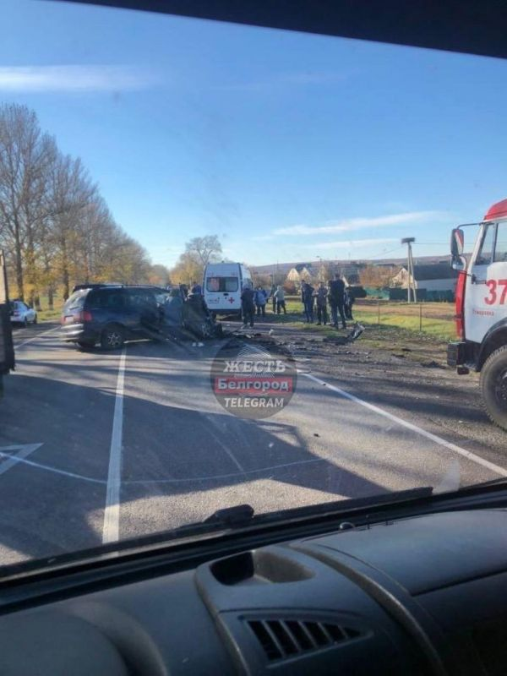](https://moe-belgorod.ru/media_new/1/7/7/9/5/1/1/material_1107620/original_photo-thumb_1920.jpg)**

В Белгородской области столкнулись два «Фольксвагена»

В Белгородской области случилось серьезное ДТП. Дорогу не поделили два «Фольксвагена».

Видео последствий аварии опубликовал телеграм-канал «Жесть Белгород». По данным источника, столкновение произошло сегодня, 25 октября, в Томаровке. Сейчас на месте работают сотрудники экстренных служб. Очевидцы утверждают, что в аварии есть пострадавшие.

Подробности происшествия уточняются.  
Подробнее: <https://moe-belgorod.ru/news/incidents/1107620>

<https://moe-belgorod.ru/news/incidents/1107620>

# В Белгороде угонщик устроил тройное ДТП на Харгоре

Въехав сразу в две машины, он скрылся

В Белгороде угонщик устроил тройное ДТП на Харгоре

В Белгороде в аварию попала угнанная машина. Об этом сообщает паблик «Авто Белгород» во «ВКонтакте».

Источник опубликовал видео с места событий. Как стало известно, инцидент произошел в минувшую субботу. ВАЗ четырнадцатой модели, припаркованный на улице Конева, приглянулся прохожему. Однако уехать далеко горе-водитель не смог. На пересечении улиц Есенина и Буденного он врезался сразу в два авто.

«После столкновения с двумя легковушками парень вышел из авто и скрылся. По факту угона возбуждено уголовное дело», — говорится в сообщении.  
Подробнее: <https://moe-belgorod.ru/news/city/1107605>

<https://moe-belgorod.ru/news/city/1107605>

# В Белгороде ДТП парализовало движение на Волчанской

Дорогу не поделили «Мерседес» и «Рено»

**[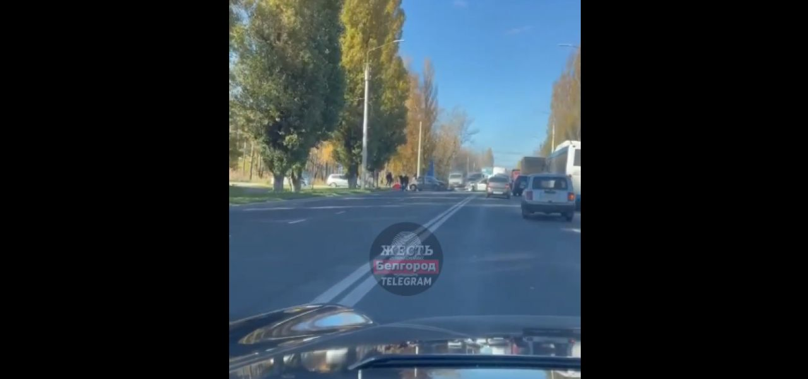](https://moe-belgorod.ru/media_new/1/7/7/9/4/7/5/material_1107612/original_photo-thumb_1920.jpg)**

В Белгороде ДТП парализовало движение на Волчанской

В Белгороде авария парализовала движение на улице Волчанской. Об этом сообщает телеграм-канал «Жесть Белгород».

По данным источника, столкновение произошло около двух часов назад. Дорогу не поделили «Мерседес» и «Рено». Очевидцы запечатлели последствия ДТП с помощью камер мобильных телефонов. Они утверждают, что пострадал водитель «Рено». Его увезли на автомобиле скорой помощи.

Причины происшествия уточняются.  
Подробнее: <https://moe-belgorod.ru/news/incidents/1107612>

<https://moe-belgorod.ru/news/incidents/1107612>

# В Белгородской области КамАЗ перевернул «Ниву»

Авария случилась в Вейделевском районе

В Белгородской области КамАЗ перевернул «Ниву»

В Белгородской области случилось очередное ДТП. На трассе в Вейделевском районе столкнулись КамАЗ и «Нива».

По данным источника, инцидент произошел вчера, 24 октября, в 14:55 на 106-м километре трассы Новый Оскол — Валуйки — Ровеньки. Предполагаемым виновником стал 32-летний водитель большегруза. Он не пропустил «Ниву», которой управлял 45-летний мужчина, на перекрестке неравнозначных дорог. Судя по снимку, «Нива» вылетела с дороги.

Водитель «Нивы» получил травмы. Сейчас устанавливаются детали аварии.  
Подробнее: <https://moe-belgorod.ru/news/incidents/1107566>

<https://moe-belgorod.ru/news/incidents/1107566>

# Белгородское предприятие подозревают в сокрытии вспышки АЧС

Оборот продукции свиноводства в количестве 167 тонн остановлен ay.com

Белгородское предприятие подозревают в сокрытии вспышки АЧС

Как сообщает ТАСС, в первой половине октября Россельхознадзором в федеральных торговых сетях и местах общественного питания 12 субъектов Российской Федерации была выявлена продукция свиноводства, инфицированная вирусом африканской чумы свиней. Производителем инфицированной свиноводческой продукции являлся ООО АПК «Агрофуд» (Белгородская область).

Управлением Россельхознадзора по Воронежской, Белгородской и Липецкой областям на складах в городе Старый Оскол, где на основании договора аренды хранится свиноводческая продукция предприятия ООО АПК «Агрофуд», произведён отбор проб. По результатам проведенных в ФГБУ «Белгородская МВЛ» исследований в пробах выявлен геном африканской чумы свиней. Оборот продукции свиноводства в количестве 167 тонн, принадлежащей ООО АПК «Агрофуд», остановлен.

На указанную свиноводческую продукцию отсутствуют ветеринарные сопроводительные документы, а на части маркировки нет даты выработки. «Учитывая эти факты, у Россельхознадзора есть основания полагать, что ООО АПК «Агрофуд» при пособничестве ветеринарной службы Белгородской области пыталось скрыть вспышку АЧС на предприятии», — сообщили в ведомстве.  
Подробнее: <https://moe-belgorod.ru/news/society/1107562>

<https://moe-belgorod.ru/news/society/1107562>

**31.мвд.рф**

# Информация о ДТП на территории Белгородской области

Сегодня 10:37

24 октября на территории области совершено 2 дорожно-транспортных происшествия, в результате которых 3 человека получили телесные повреждения.

**Виды ДТП:**

- столкновение – 1;

- наезд на гужевой транспорт -1.

**Вейделевский район**

По предварительным данным, около 14 часов 55 минут на 106 км автодороги «Н. Оскол – Валуйки – Ровеньки» 32-летний водитель, управляя транспортным средством «КамАЗ 5320» в составе прицепа, двигаясь со стороны г. Валуйки в сторону п. Ровеньки, на перекрестке неравнозначных дорог объездной автодороги п. Вейделевка, не уступил дорогу и совершил столкновение с автомобилем «ВАЗ 21213» под управлением 45-летнего водителя. В результате ДТП водитель автомобиля «ВАЗ 21213» получил телесные повреждения.

**Алексеевский городской округ**

По предварительным данным, в 18 часов 50 минут на 85 км автодороги «Валуйки-Алексеевка-Красное» 44-летний водитель, управляя автомобилем «Мерседес Бенц Е350», не выдержал безопасную дистанцию до двигавшегося впереди гужевого транспортного средства под управлением 42-летней женщины и совершил с ним столкновение. В результате ДТП водитель гужевого транспорта и ее 46-летний пассажир получили телесные повреждения.

<https://31.мвд.рф/news/item/26608271/>

**гибдд.рф**

## Информация о ДТП на территории Белгородской области

Октябрь, 25  09:40

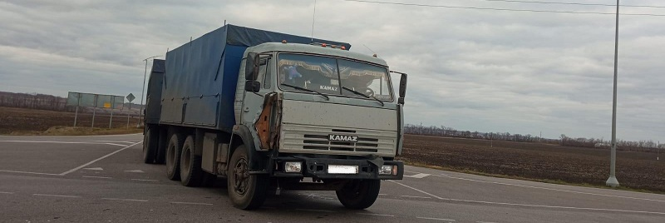

24 октября на территории области совершено 2 дорожно-транспортных происшествия, в результате которых 3 человека получили телесные повреждения.

**Виды ДТП:**

- столкновение – 1;

- наезд на гужевой транспорт -1.

**Вейделевский район**

По предварительным данным, около 14 часов 55 минут на 106 км автодороги «Н. Оскол – Валуйки – Ровеньки» 32-летний водитель, управляя транспортным средством «КамАЗ 5320» в составе прицепа, двигаясь со стороны г. Валуйки в сторону п. Ровеньки, на перекрестке неравнозначных дорог объездной автодороги п. Вейделевка, не уступил дорогу и совершил столкновение с автомобилем «ВАЗ 21213» под управлением 45-летнего водителя. В результате ДТП водитель автомобиля «ВАЗ 21213» получил телесные повреждения.

**Алексеевский городской округ**

По предварительным данным, в 18 часов 50 минут на 85 км автодороги «Валуйки-Алексеевка-Красное» 44-летний водитель, управляя автомобилем «Мерседес Бенц Е350», не выдержал безопасную дистанцию до двигавшегося впереди гужевого транспортного средства под управлением 42-летней женщины и совершил с ним столкновение. В результате ДТП водитель гужевого транспорта и ее 46-летний пассажир получили телесные повреждения.

<https://гибдд.рф/r/31/news/item/26607771>

**belrn.ru**

# В Белгородском районе продолжаются профилактические мероприятия по борьбе с COVID-19

25 окт 2021 17:50

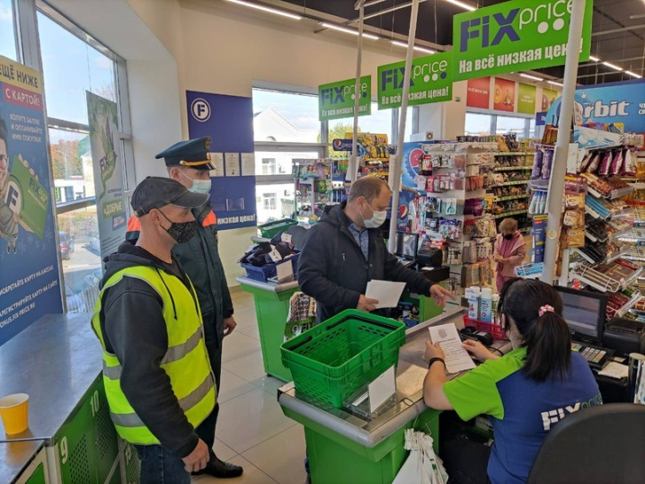

За прошлую неделю было выявлено 79 нарушений по соблюдению санитарно-эпидемиологических норм. Межведомственные группы проверили 771 объект потребительского рынка, 8 развлекательных учреждений и 229 автобусов. Также напомним, в муниципалитете продолжается процесс вакцинации. По данным ежедневного мониторинга на 25 октября первую прививку сделали 76 800 человек, вторым компонентом вакцинировались 71 415 жителей района.

<https://www.belrn.ru/press-centr/novosti/v-belgorodskom-rajone-prodolzhayutsya-profilaktich/>

**yaruga.belregion.ru**

# Оперативный ежедневный прогноз возникновения и развития чрезвычайных ситуаций на территории краснояружского района на 26 октября 2021 года.

Оперативный ежедневный прогноз возникновения и развития чрезвычайных ситуаций на территории Краснояружского района на 26 октября 2021 года.



По информации официального сайта Гидрометцентра, Белгородского ЦГМС  (филиал ФГБУ «Центрально-Черноземное управление по гидрометеорологии и мониторингу окружающей среды») и  прогнозу  ГУ МЧС России по Белгородской области  на территории Краснояружского района  **26 октября**Небольшая облачность. Без осадков. Ветер юго-западный 5-10 м/с.Температура воздуха ночью 2-7˚ мороза, днем 5-10˚ тепла.

**Опасные метеорологические явления: не прогнозируются**

**Неблагоприятные метеорологические явления:  не прогнозируются**

Радиационная, химическая и бактериологическая обстановка на территории области в норме. Радиационный фон в пределах  0,10 мкЗв/час. Общий уровень загрязнения воздуха – умеренный. Экологическая обстановка благоприятная – фоновые показатели атмосферного воздуха не превышают предельно допустимых концентраций.

По данным Белгородского ЦГМС – филиала ФГБУ «Центральное - Черноземное УГМС» области на территории Краснояружского района установился**: 3 класс пожарной опасности.**

Вследствие не соблюдения правил пожарной безопасности на территории Краснояружского района, **повышается вероятность возникновения единичных очагов** возгорания сухой травы, из за неосторожного обращения с огнем при уборке мусора в частных домовладениях жилого сектора и дачных участков.

Прогнозируется увеличение техногенных пожаров  на территории  Краснояружского района.

В результате нарушения правил безопасности эксплуатации газового оборудования, на территории Краснояружского района существует вероятность  взрыва бытового газа в жилых домах, в производственных помещениях.

            В связи с распространением особого опасного инфекционного заболевания – коронавирус, сохраняется вероятность возникновения случаев заболевания людей на территории Краснояружского района.

           На территории  Краснояружского района прогнозируется выявление случаев заболеваний бешенством среди диких и домашних животных. Заболеваний людей бешенством не зарегистрировано. **Существует вероятность**заболевания животных опасными болезнями (африканская чума свиней, сибирская язва и т.д.)**(Источник ЧС** - человеческий фактор, миграция диких кабанов, зверей, птиц).

**Существует вероятность** возникновения происшествий и гибели людей на водных объектах (**Источник** – несоблюдения мер безопасности при нахождении на водоеме).

**Уважаемые Краснояружцы! В целях недопущения чрезвычайных ситуаций соблюдайте  правила пожарной безопасности. Эксплуатируйте только исправное газовое  и электрическое оборудование! Берегите свое здоровье и здоровье близких! Единый  бесплатный номер  службы спасения 112 и 101!**

<https://yaruga.belregion.ru/press-centr/operativnyj-ezhednevnyj-pr22222222222/>

**zhizn31.ru**

# Совет безопасности Краснояружского района выявил более 200 нарушений масочного режима

За соблюдением профилактических мер следят межведомственные группы.

Совет безопасности Краснояружского района выявил **более 200 нарушений** масочного режима с начала года. Большая часть зарегистрирована в объектах торговли.

За соблюдением профилактических мер в муниципалитете следят **две межведомственные группы**, в состав которых входят представители органов местного самоуправления, полиции, МЧС и казачества. Они проводят рейды ежедневно.

Межведомственные группы контролируют соблюдение масочного режима и социальной дистанции в местах массового пребывания людей. Рейды проходят по объектам торговли, общепита, бытовых услуг.

<https://zhizn31.ru/obshestvo/socialnaya-sfera/5758.html>

**go31.ru**

# В Белгородской области ночью обещают до 7 градусов мороза

Как пообещали белгородские синоптики, завтра ночью область ожидают заморозки до ***-7˚***.

Кроме того, 26 числа ожидается небольшая облачность, зато без осадков. Ветер тоже не шибко сильный, юго-западный, от **5** до **10 м/с**. Днём от 5 до 10˚ тепла.

В столице региона ночью от 3 до 5˚ мороза, днем **7-9˚** тепла.

Зато тепло обещают к концу недели: столбик термометра поднимется **до 13˚**, а небо будет ясным.

<https://www.go31.ru/news/3238709/v-belgorodskoj-oblasti-nocu-obesaut-do-7-gradusov-moroza>

# Свинина белгородского предприятия в торговых сетях оказалась заражённой АЧС

Не так давно в Белгородской области был введён [*карантин*](https://www.go31.ru/news/3216143/belgorodskij-miratorg-okazalsa-na-karantine-iz-za-svinoj-cumy) из-за АЧС (африканская чума свиней), вспыхнувшей на одном из свинокомплексов «Мираторга». С тех пор, вроде бы, всё наладилось. Однако на границе по-прежнему останавливают ввозимую продукцию животного происхождения. Тем не менее «*[Бел.Ру](https://bel.ru/" \t "_blank)*» сообщает о том, что одно из местных предприятий подозревают в сокрытии вспышки чумы на своих комплексах. Журналисты ссылаются на федеральное управление Россельхознадзора.

Специалисты ведомства обнаружили заражённую чумой продукцию в магазинах и общепите. Сразу вас успокоим – АЧС не опасна для человека. Она несёт угрозу исключительно для свиней и наносит огромный ущерб свиноводческим предприятиям. Однако кушать заражённую продукцию, даже безопасную, всё-таки неприятно. Как заявили в московском Россельхознадзоре, заражённую продукцию поставляла компания ООО АПК «Агрофуд».

Согласно данным аналитической системы «СПАРК-Интерфакс», фирма зарегистрирована в Губкине. Её косвенный владелец, получающий большую часть выручки – **Наталья Черненко**. В прошлом году «Агрофуд» заработал более **8 млрд рублей** чистой прибыли.

У Россельхознадзора есть основания полагать, что ООО АПК «Агрофуд» при пособничестве ветеринарной службы Белгородской области пыталось скрыть вспышку АЧС на предприятии,

– заявляют в Россельхознадзоре.

Заражённая продукция была обнаружена в начале этого месяца, в магазинах 12 регионов России. Среди них Курская, Волгоградская, Саратовская, Рязанская, Липецкая и Тульская области, Краснодарский и Ставропольский края, Москва, Питер, Чувашия и Карачаево-Черкессия. Как заявили в ведомстве, на эту продукцию также отсутствовали сопроводительные документы, и на некоторых товарах не было маркировок.

Стоит отметить, что мы обратились в управление Россельхознадзора по Белгородской области. Однако комментировать эту ситуацию нам **отказались**. Источник «Бел.Ру» уверяет, что областное ведомство проводило собственное расследование и остановило оборот заражённой продукции.

<https://www.go31.ru/news/3238571/svinina-belgorodskogo-predpriatia-v-torgovyh-setah-okazalas-zarazennoj-acs>

# Воронежец на «Мерседесе» врезался в повозку с лошадью в Белгородской области

Как сообщили в пресс-службе УМВД по региону, вечером 24 октября житель Воронежской области на автомобиле Mercedes-Benz врезался в повозку с лошадью.

ДТП произошло в 18:15 на 84 км автодороги Валуйки – Алексеевка – Красное, в районе села **Иловка.** В повозке, на которую налетел Mercedes, сидели двое жителей Красненского района – **42-летняя** женщина и **46-летний** мужчина. Оба доставлены в больницу с травмами. Животное погибло.

<https://www.go31.ru/news/3238133/voronezec-na-mersedese-vrezalsa-v-povozku-s-losadu-v-belgorodskoj-oblasti>

**mk-belgorod.ru**

# В Белгородской области столкнулись КамАЗ и "Нива"

В воскресенье 24 октября в Белгородской области не разъехались КамАЗ и "Нива". Одному из участников ДТП понадобилась медицинская помощь.

По данным пресс-службы МВД по Белгородской области, авария случилась в Вейделевском районе около трех часов дня на трассе "Новый Оскол – Валуйки - Ровеньки".

За рулем КамАЗа находился водитель 32 лет. Сообщается, что шофер на перекрестке не пропустил "Ниву". В результате произошло столкновение. В аварии пострадал 45-летний мужчина, управлявший "Нивой".

<https://www.mk-belgorod.ru/incident/2021/10/25/v-belgorodskoy-oblasti-stolknulis-kamaz-i-niva.html>

# Ночью 26 октября в Белгородской области ожидается до 7 градусов мороза

Во вторник, 26 октября, в Белгородской области будет морозно: ночью температура воздуха снизится до -7 градусов. Осадков в этот день не ожидается. Ветер будет дуть со скоростью 5-10 м/с. Днем столбик термометра покажет от 5 до 10 градусов тепла.

Напомним, что в ветреную погоду значительно возрастает риск возникновения пожаров. Особенно это актуально для сельской местности и частого жилого сектора. Спасатели призвали граждан не жечь сухую траву и мусор вблизи жилых домов и хозпостроек.

<https://www.mk-belgorod.ru/social/2021/10/25/nochyu-26-oktyabrya-v-belgorodskoy-oblasti-ozhidaetsya-do-7-gradusov-moroza.html>

# В Белгородской области "Мерседес Бенц" протаранил гужевую повозку с людьми

В Алексеевском городском округе 24 октября водитель "Мерседес Бенц" "догнал" гужевую повозку. В аварии травмы получили два человека.

ДТП случилось около семи часов вечера на автодороге "Валуйки – Алеексеевка - Красное". За рулем иномарки находился водитель 44 лет. По данным пресс-службы регионального МВД, автомобилист не рассчитал дистанцию до ехавшей перед ним гужевой повозки и протаранил ее. В результате пострадали 42-летняя женщина, управлявшая повозкой, и ее 46-летний пассажир.

<https://www.mk-belgorod.ru/incident/2021/10/25/v-belgorodskoy-oblasti-mersedes-benc-protaranil-guzhevuyu-povozku-s-lyudmi.html>

**oskol.city**

# Погода в Старом Осколе будет тёплой.

На этой неделе в Старом Осколе ожидаются кратковременные дожди, но в целом, погода радует. Подробный прогноз дали синоптики Gismeteo.

Во вторник, 26 октября, ночью -2, днём +8. Солнечно и без осадков. Ветер – до 9 м/с.

В среду, 27 октября, ночью температура будет не ниже ноля, днём + 9, также солнечно и без осадков, но поднимется ветер – до 11 м/с.

В четверг, 28 октября, несмотря на возможные к вечеру осадки станет теплее. Ночью +3, днём +10. Облачно и ветрено – до 11 м/с.

В пятницу, 29 октября, ночью температура воздуха + 8, днём поднимется до +10. В тёмное время суток и ранним утром возможен дождь. Переменная облачность. Скорость ветра – до 5 м/с.

О погоде на выходных расскажем в конце рабочей недели.  
Источник: <https://oskol.city/news/in-stary-oskol-and-region/79655/>

<https://oskol.city/news/in-stary-oskol-and-region/79655/>

# На выходных в Старом Осколе произошли две серьёзные аварии

В 7 часов 05 минут в микрорайоне Парковый на улице Наседкина в районе 23 дома столкнулись два автомобиля: такси и пассажирская ГАЗель. 41-летний староосколец управляя автомобиле Рено Logan не выдержал дистанцию до движущегося впереди автобуса ГАЗ, которым управлял 47-летний мужчина.

Водитель легкового авто получил телесные повреждения.

В 10:50 на 3 километре дороги «Незнамово – Озерки – Потудань - Роговатое» 28-летний оскольчанин управляющий отечественной «пятнашкой» выехал на встречную полосу. Навстречу ему двигался 62-летний мужчина на Chevrolet Laccetti, что бы избежать столкновения он начал движение по обочине, но его также вынесло на «встречку», где он столкнулся с автомобилем Mazda.

Виновник аварии, водитель Лады 15 модели с места ДТП скрылся, но сотрудники ДПС установили его личность и задержали. Состояние опьянения у него не установлено.

Телесные повреждения получили водитель «Мазды» и его 57-летняя пассажирка.

Previous

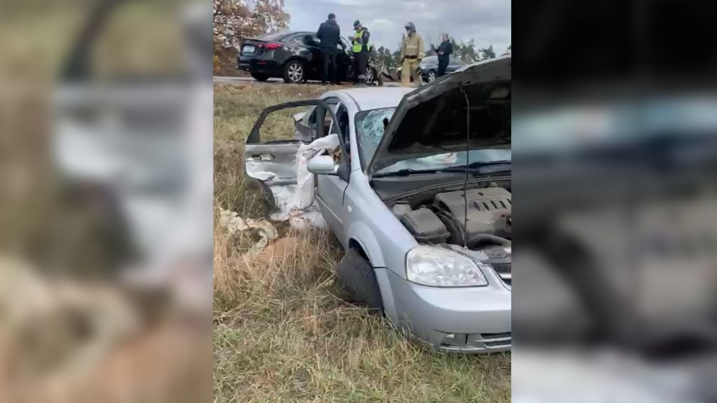

<https://oskol.city/news/in-stary-oskol-and-region/79629/>

**znamya31.ru**

# Синоптики спрогнозировали в Белгородской области до 7 градусов мороза

Резко похолодает ночью.

Температура опустится до минус семи градусов в ночь на**26 октября**. Будет небольшая облачность. Осадков не ожидается.

*«Юго-западный ветер подует со скоростью 5–10 м/с. Ночью столбики уличных термометров покажут от 2 до 7 градусов мороза, днём – 5–10 градусов тепла», – рассказали в пресс-службе МЧС России по Белгородской области.*

В областном центре ночью ожидается от **3** до **5 градусов** мороза, днём воздух прогреется от **7** до**9 градусов** выше ноля.

<https://znamya31.ru/vse-publikacii/18694.html>

**vremya31.ru**

# Мороз до −7˚ придёт в Белгородскую область завтра

Ночная температура в регионе будет по‑настоящему зимней.

Золотая осень в Белгородской области подходит к концу. Синоптики пообещали жителям региона мороз в ночь на вторник, **26 октября**.

Температура воздуха опустится **до 2˚ — 7˚С**, днём чуть теплее —**+5 — +10˚С**. Следущей ночью тоже будет морозно — до 2˚С. Ветер юго-западный до 5–10 м/с.

Погода будет **солнечной и сухой**. Дожди возможны только к концу рабочей недели.

<https://vremya31.ru/news/10414.html>